**90 лет со дня рождения Юрия Геннадьевича Томина (Кокоша, 1929-1997)**

**Русский детский писатель**

[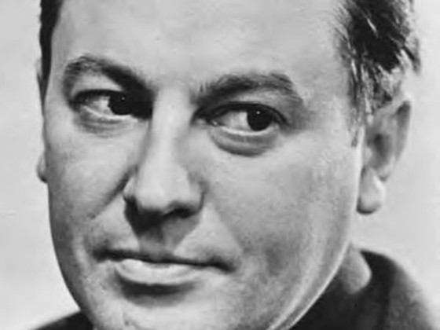](https://www.libkids51.ru/events/files/20190618-1.jpg)

Родился во Владивостоке, впоследствии семья переехала в Ленинград. Во время войны Ю. Томин был эвакуирован сначала под Сталинград, затем в Горький. Здесь он учился в школе, а после – в ремесленном училище. В Ленинград вернулся в 1945 году. Закончив десятилетку, поступил в Высшее мореходное училище. Однако, проучившись лишь год, Ю. Томин переходит на физический факультет Ленинградского университета, который окончил в 1952 году, получив специальность «геофизик». После университета с 1952 по 1955 год работал в Западной Сибири (Туруханск, Игарка, Енисей), учился в аспирантуре Института метрологии им Д.И. Менделеева, в 1955-1959 годах преподавал в вузе, в 1959-1960 годах был редактором детской газеты «Искорка» в Ленинграде.

Писать Ю. Томин начал в 1955 году, в 1957 году вышла первая публикация в журнале «Костер».

Ранние книги Ю. Томина «Повесть об Атлантиде» (1959) и сборник рассказов «Алмазные тропы» (1960) написаны еще в реалистической манере. Но уже в повести «Борька, я и невидимка» (1962) наметился переход к другому типу повествования – веселой нефантастической фантастике, характерной для создававшейся тогда «ленинградской традиции», представители которой Г. Гуревич, В. Шефнер и др. рисовали картины повседневности, окрашенные иронией, полные забавных парадоксов и выпадов против «научной» серьезности и чопорного академизма. В этой манере написаны, в частности, повести «Карусели над городом» (1979), «А, Б, В, Г, Д и другие» (1982).

Лучшее произведение Ю. Томина – повесть «Шел по городу волшебник…» (1963), в которой научно-фантастический пафос (так, автор демонстрирует несомненное знакомство с «Тремя законами роботехники» А. Азимова) проигрывает сказочной стихии (Железный человек одновременно и робот, и рефлексия по поводу Железного дровосека из книг А. Волкова). Уникальна сама атмосфера повести, она характерна для шестидесятых годов 20 века, но при этом является, несомненно, и атмосферой страшной истории. Повесть «Шел по городу волшебник…» можно считать эталоном такого жанра как повесть-сказка.

Умер Ю. Томин в 1997 году в Санкт-Петербурге.